Наличие специальных технических средств обучения коллективного и индивидуального пользования для инвалидов и лиц с ограниченными возможностями здоровья.
Кабинеты учителей- логопедов содержат:
- материалы и игры по темам
- зеркало с лампой дополнительного оснащения
- комплект зондов для постановки звуков
- дыхательные тренажеры, игрушки для развития правильного речевого дыхания
- картотеки материалов для автоматизации и дифференциации звуков
- логопедические альбомы для обследования
- предметные и сюжетные картинки по лексическим темам
- настольно-печатные дидактические игры
- алгоритмы, схемы, мнемотаблицы
- методическая, дидактическая, справочная и художественная литература
В кабинете психолога
- игровые наборы педагога- психолога, которые психолог использует как средство психологического развития и коррекции.
- материалы диагностики психических процессов
-набор «Сенсорный ящик»
- Набор методических материалов для развития и коррекции восприятия детей дошкольного возраста.
- Инструментарий для исследования индивидуального латерального поля.
Имеются ТСО:
- Телевизоры – 12;
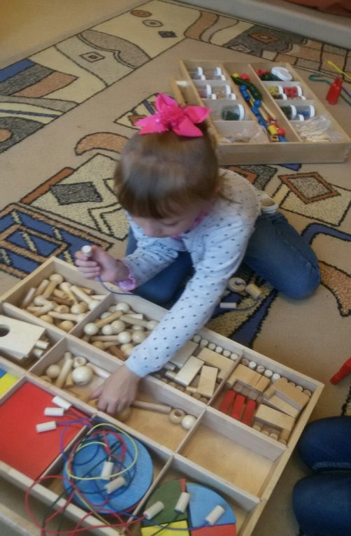
- DVD плеер – 4;
- Мультимедийный проектор – 1;
- Интерактивная доска -4;
- Музыкальный центр – 1;
- Компьютеры – 3.
- Ноутбуки -3
